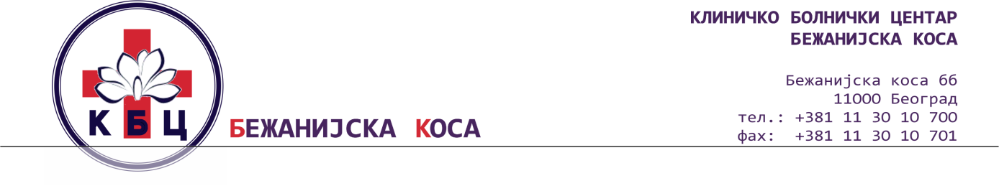

Број: 7052/5-12
Датум: 22.09.2017.год.

На основу члана 54. Закона о јавним набавкама („Службени гласник Републике Србије“, бр. 124/12 14/15 и 68/15) и члана 40. Правилника „Бежанијска коса“,у вези са чл. 149 и 152. Закона о јавним набавкама, у поступку јавне набавке ЈН ОП 47Д/17Дигитални ангиографски апарат за кардиолошке дијагностичке и интервентне процедуре са пројектовањем и извођењем радова на адаптацији простора, монтажом и опремањем по систему „кључ у руке“ Комисија за јавну набавку ЈН ОП 47Д/17, доноси:

З А К Љ У Ч А К

ОДБАЦУЈЕ СЕ захтев за заштиту права „Shimadzu“ d.o.o, поднет у поступку јавне набавке ЈН ОП 47Д/17 као непотпун.

О б р а з л о ж е њ е

Дана 19.09.2015. године Наручилац КБЦ „Бежанијска коса“ путем електронске поште примио је захтев за заштиту права у поступку јавне набавке ЈН ОП 47Д/17 подносиоца захтева „Shimadzu“ d.o.o.
Писмени отпаравк наведеног захтева није достављен путем поште Наручиоцу.
Чланом 149. став 1. прописано је да се захтев за заштиту права подноси Наручиоцу и да се копија захтева истовремено доставља Републичкој комисији.
Увидом у захтев који је примљен електронском поштом утврђено да садржи недостатке, односно не садржи обавезне елементе захтева за заштиту права, који су прописани чланом 151. сат 1. Закона о јавним набавкама.
Наиме, наведени захтев не садржи потврду о уплати таксе из члана 156. ЗЈН,на дан поднетог захтева Наручиоцу а која је прописана чланом 151. став 1. тачка 6 ЗЈН, као обавезан елемент захтева за заштиту права.
Подносилац захтева доставио је Републичкој комисији а не Наручиоцу оргинал захтева за заштиту права и то 20.09.2017. год., такође без доказа о уплати таксе из члана 156,
Након констатовања горе наведеног, а обзиром да је захтев примљен само електронском поштом, Наручилац је сачекао два дана за евентуални пријем писменог отправка захтева и у том периоду доставио подносиоцу захтева Позив за допуну истог иако то по одредбама ЗЈН није био у обавези да учини.
Како подносилац захтева, није доставио доказ о извршеној уплати таксе на дан поднетог захтева, односно 19.09.2017. године, нити је доставио писмени отправак чију копију је доставио Републичкој комисији у смислу члана 149. став 1. и члана 151. став 1, тачка 6 Закона о јавним набавкама, Наручилац је сходно одредби члана 151. став 2. донео одлуку као у диспозитиву овог закључка.

ПОУКА О ПРАВНОМ ЛЕКУ:
Против овог закључка подносилац захтева може у року од 3 дана изјавити жалбу Републичкој комисији за заштиту права у поступцима јавних набавки, док копију поднете жалбе истовремено доставља Наручиоцу.

Комисија за јавну набавку ЈН ОП 47Д/17

Др Саша Хинић
Мр сци. мед. др Небојша Нинковић
Тијана Миовчић
Љубиша Николић дипл. правник
Гордана Вићентијевић, дипл. правник
Јадранка Пантовић, дипл. правник

ДН:
1. „Shimadzu“ d.o.o
Бул. Маршала Толбухина 46/1, Нови Београд
2. Републичка комисија
Немаљина 22-26, Београд

